////////////////////////////////////////////////////////////////////////////////////////////////////////////////////////////////////////////////////////////////

Bij vragen vóór of tijdens het invullen van de aanvraag kan u contact opnemen met:

Sam Colpaert, programmafacilitator
E-mail: sam.colpaert@west-vlaanderen.be
Telefoon: 0492 72 28 54

Inhoud
1) AANMELDEN OP HET E-LOKET 2
2) INDIENEN VAN EEN AANVRAAG 2
Stap 1: Kies de juiste tegel op het startscherm 2
Stap 2: Start een nieuwe aanvraag op het overzichtsscherm 2
Stap 3: Vul het algemeen deel in 3
Stap 4: Vul de details in 4
Stap 5: Laad de gewenste bijlagen op 4
Stap 6: Dien de aanvraag in 5
3) Bevestingingsmail en bericht na indiening 6

AANMELDEN OP HET E-LOKET
Om u aan te melden op het e-loket, kan u volgende link volgen:

https://lv.vlaanderen.be/nl/e-loket/help-e-loket/hoe-meld-ik-aan-op-het-e-loket

INDIENEN VAN EEN AANVRAAG
Het indienen van een aanvraag verloopt in zes stappen. Elke stap wordt hieronder toegelicht.

Stap 1: Kies de juiste tegel op het startscherm
Na het aanmelden (en na het goedkeuren van het gebruikersreglement) kom je op het startscherm terecht waarop je een aantal tegels ziet.

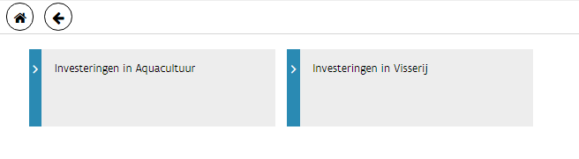

Werkwijze: Kies de specifieke tegel die voor u van toepassing is.
Aanvragers voor aquacultuur kiezen voor ‘Investeringen in Aquacultuur’.

Zodra u een tegel hebt geselecteerd, verschijnt het overzichtsscherm.

Stap 2: Start een nieuwe aanvraag op het overzichtsscherm
Het overzichtsscherm biedt een overzicht van al uw dossiers die ingediend zijn via het e-loket. De status geeft weer wat de voortgang van het dossier is.

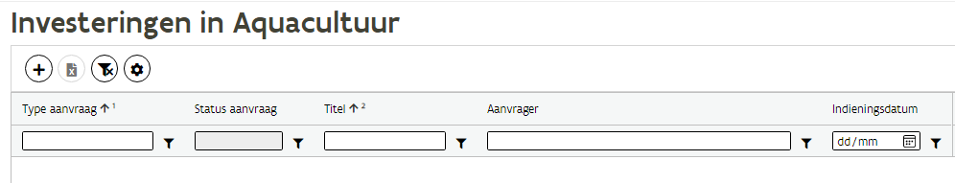

Werkwijze: Kies voor nieuwe aanvraag via het plusicoon . Er opent zich een scherm met de algemene gegevens van de aanvraag.

Stap 3: Vul het algemeen deel in
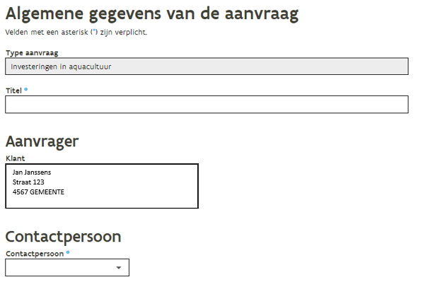
Werkwijze:
- Geef een duidelijke titel in van uw aanvraag
- Selecteer de contactpersoon voor uw organisatie uit een keuzelijst van mogelijke contactpersonen
- Selecteer de praktisch verantwoordelijke indien deze een andere persoon is dan de contactpersoon
- Klik op het bewaaricoon. Er verschijnt onderaan een balk ‘De gegevens werden bewaard’.
- Ga naar het blad “Details”
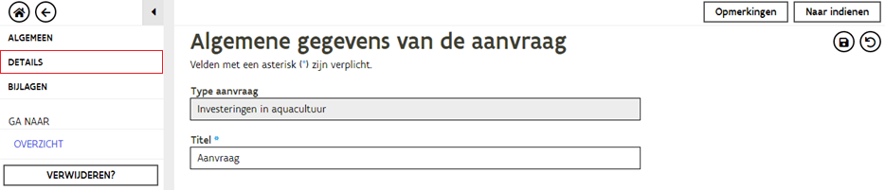

Stap 4: Vul de details in
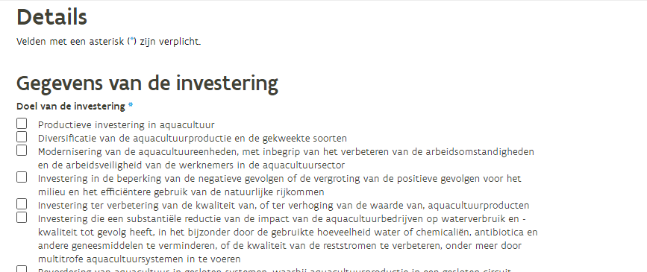
- Vul het doel van de investering
- Vul de te verwachten resultaatsindicatoren in
- Ga naar het blad “Bijlagen”
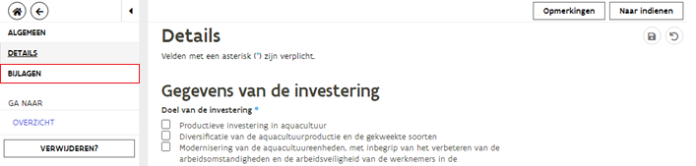

Stap 5: Laad de gewenste bijlagen op

Download de verplichte bijlagen
Bij de aanvraag is het nodig de verplichte bijlagen te downloaden. Dit kan je doen door op de link te klikken en het bestand op je PC op te slaan. Daarna kan je het bestand met de vragen invullen en de bijlagen terug opladen.

Het terug opladen van de verpichte bijlagen, de bijhorende offertes, de statuten, jaarrekeningen,…
Vanuit de verkenner kan je de documenten slepen naar het kadertje.
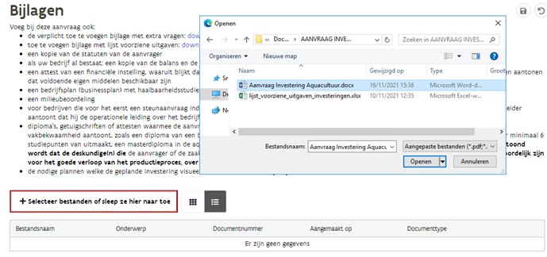

Selecteer het juiste documenttype
Na het slepen van de document verschijnt er een pop-up waarin gevraagd wordt om een documenttype en een onderwerp op te geven. Het documenttype is verplicht.

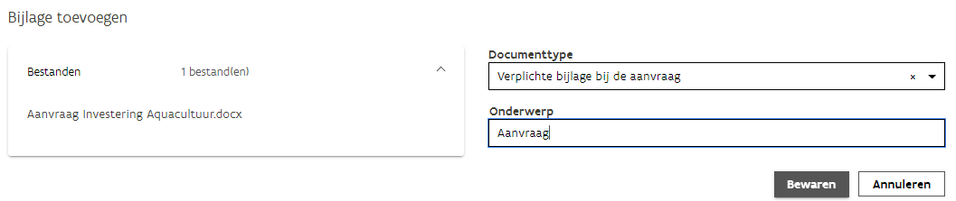

Werkwijze:
- Selecteer het juiste documenttype uit een keuzelijst
- Geef een duidelijke omschrijving op van het onderwerp
- Klik op OK
- Het document wordt opgeslagen en krijgt een documentnummer toegewezen
- Herhaal de vorige procedure tot alle gewenste bijlagen zijn opgeladen

Stap 6: Dien de aanvraag in
Werkwijze:
- Klik vervolgens op de knop ‘Naar indienen’
- Er verschijnt een indienpagina waarin alle verklaringen zijn opgenomen.
- Als u akkoord gaat, vink dan onderaan het vakje aan
- Klik op de knop ‘Indienen’
- Het overzichtsscherm verschijnt, en de ingediende aanvraag wordt hier ook getoond.

Bevestingingsmail en bericht na indiening
Nadat de aanvraag is ingediend op het e-loket verschijnt er in de eerste plaats een bericht op het e-loket van de klant. Ook wordt er automatisch een mail verstuurd.

Volgende personen ontvangen een bevestigingsmail:
- de persoon die de aanvraag heeft ingediend op het e-loket
- de persoon die in de aanvraag is opgegeven als contactpersoon (De voorwaarde is wel dat de contactpersoon over een e-mailadres moet beschikken.).

